Цель работы — исследовать и сравнить эффективность различных алгоритмов умножения матриц, включая стандартный алгоритм и метод Штрассена. Для этого необходимо разработать реализации на языках C++ и Python, провести вычислительные эксперименты, оценить асимптотическую сложность алгоритмов и визуализировать результаты. Итогом является сравнительный анализ точности, производительности и масштабируемости рассматриваемых методов.

Задачи работы:
- Реализовать стандартный алгоритм умножения матриц на языке C++ и выполнить аналогичное вычисление на Python с использованием библиотеки NumPy.
- Провести замеры времени выполнения стандартного алгоритма для различных размеров матриц и оценить его вычислительную сложность, подкрепив выводы графической визуализацией.
- Реализовать алгоритм Штрассена на языке C++, обеспечить вывод всех промежуточных матриц
- Измерить время работы алгоритма Штрассена для разных размеров матриц и оценить его асимптотическую сложность с использованием графиков.
- Провести сравнительный анализ стандартного алгоритма, алгоритма Штрассена и реализации NumPy по производительности и масштабируемости.
- Сформулировать выводы о практической эффективности каждого метода и о влиянии асимптотической сложности на реальное время работы программ.
На рисунке 1 представлен график «Сравнение времени работы (log-log)» созданные в VS Code.
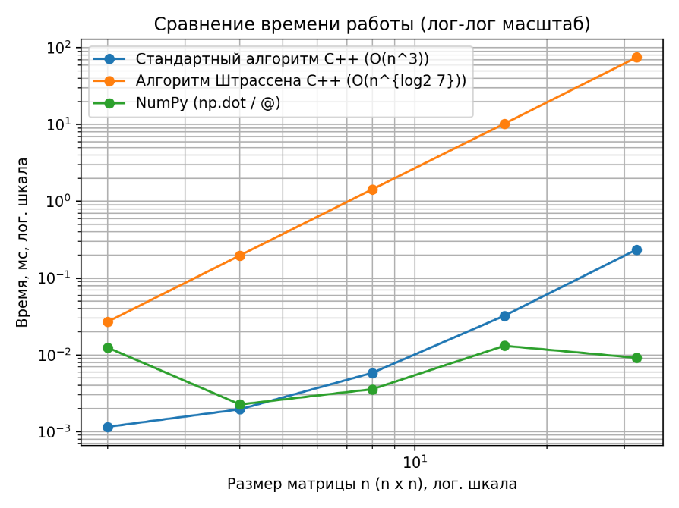
Рисунок 1 - Сравнение времени работы (log-log)
На рисунке 2 представлена сгенерированная визуализация асимптотической сложности.
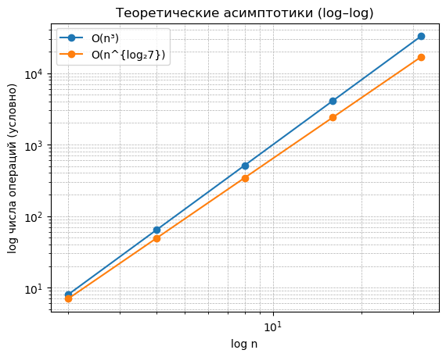
Рисунок 2 - Визуализация асимптотической сложности
Также с помощью Python были сгенерированы два графика показывающие отношение сложностей двух методов и график экономии операций алгоритма Штрассена на рисунках 3 и 4.

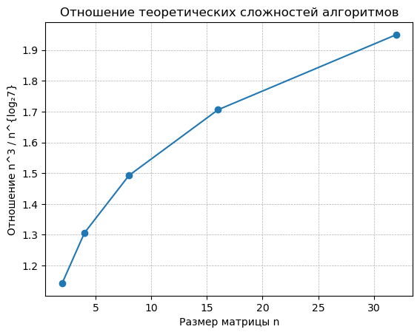  Рисунок 3- Отношение теоретических асимптотических сложностей двух алгоритмов | 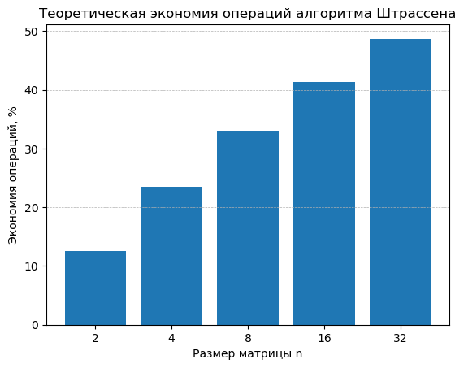  Рисунок 4 - Теоретическая экономия операций при использовании алгоритма Штрассена.

С помощью Python сгенерирована таблица, сравнивающая стандартный алгоритм и алгоритм Штрассена по сложности, эффективности и ресурсам. Из неё видно, что Штрассен теоретически быстрее, но на практике выигрывает только на достаточно больших матрицах.
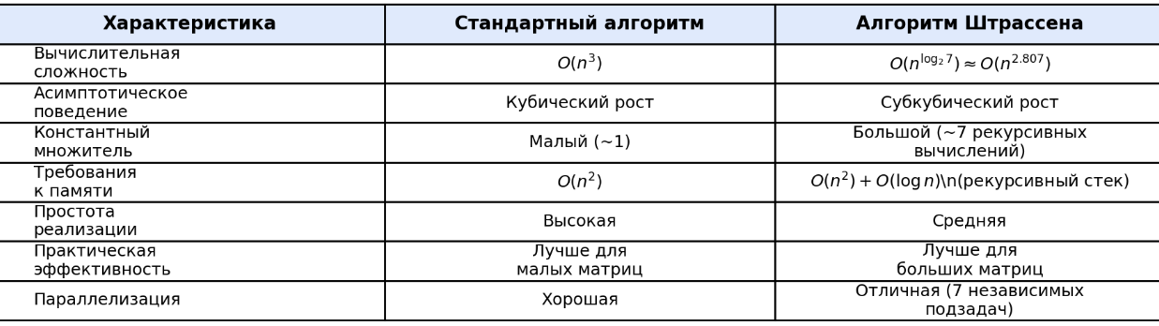
Рисунок 5 - Сравнительная таблица умножения матриц
На рисунках 6,7,8 представлен вывод программы в терминале VS Code.
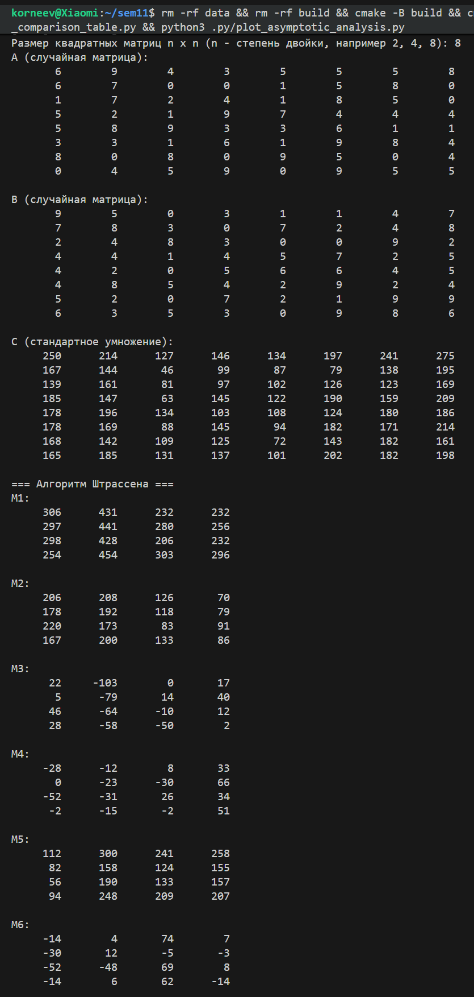Рисунок 6 – вывод терминала (часть1) | 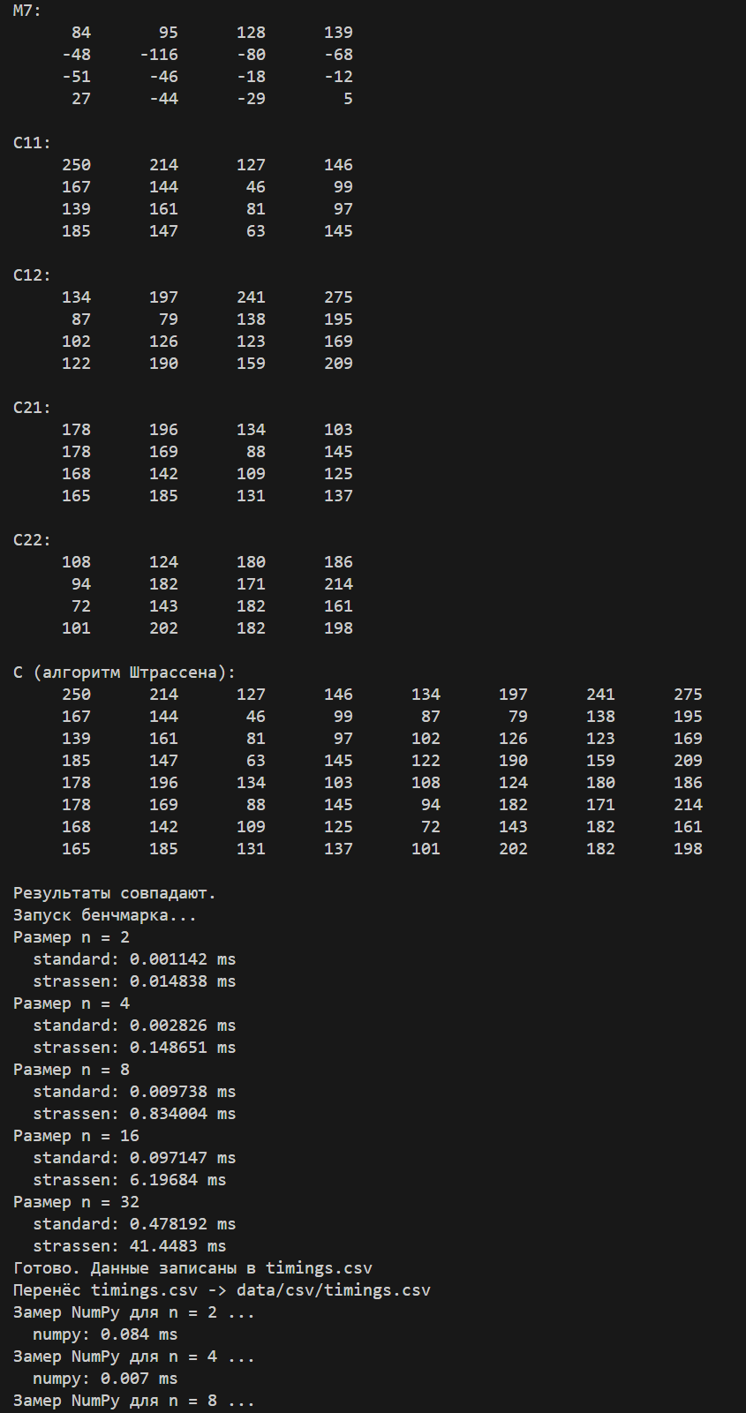  Рисунок 7 – вывод терминала (часть2)
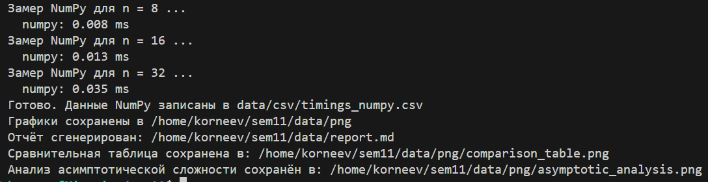
Рисунок 8 – вывод терминала (часть3)
Анализ асимптотической сложности:
- Асимптотическое поведение алгоритмов:
• Стандартный алгоритм умножения матриц имеет сложность O(n^3) (три вложенных цикла)
• Алгоритм Штрассена имеет сложность O(n^(log₂7)) ≈ O(n^2.807).
• Отношение сложностей даётся выражением n^3 / n^(log₂7) = n^(3 − log₂7), поэтому при n → ∞ оно неограниченно растёт, что теоретически подтверждает асимптотическое преимущество алгоритма Штрассена.

Практическое поведение по данным бенчмарка:

По результатам бенчмарка в исследованном диапазоне размеров матриц (n ≤ 32) стандартный алгоритм работает быстрее или сравнимо с алгоритмом Штрассена. Асимптотическое превосходство алгоритма Штрассена не становится очевидным из-за значительных затрат, связанных с его рекурсивной реализацией.

Вывод: в ходе работы были изучены и реализованы три метода умножения матриц: классический алгоритм, метод Штрассена и использование библиотеки NumPy. Теоретическое рассмотрение показало, что алгоритм Штрассена имеет более низкую асимптотическую сложность по сравнению с классическим подходом. Однако на практике, при работе с небольшими матрицами, классический метод оказывается быстрее из-за меньших накладных расходов. Графические и сравнительные анализы демонстрируют, что преимущества алгоритма Штрассена становятся очевидными только при обработке матриц достаточно большого размера. В итоге выбор метода зависит от объема задачи: для небольших матриц предпочтительнее использовать классический алгоритм, а для очень больших — метод Штрассена.

